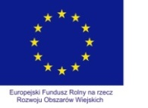 | 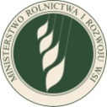 | 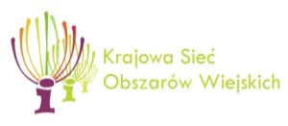 |  | 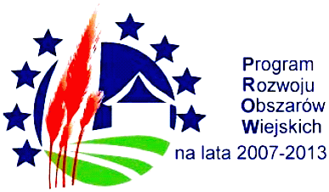

„Europejski Fundusz Rolny na rzecz Rozwoju Obszarów Wiejskich: Europa inwestująca w obszary wiejskie.”
Projekt opracowany przez Centrum Doradztwa Rolniczego w Brwinowie oddział w Poznaniu
Projekt współfinansowany ze środków Unii Europejskiej w ramach Pomocy Technicznej Programu Rozwoju Obszarów Wiejskich na lata 2007-2013
Instytucja Zarządzająca Programem Rozwoju Obszarów Wiejskich na lata 2007-2013 -
Minister Rolnictwa i Rozwoju Wsi

„Kreatywna wieś – przykłady przedsiębiorczości na obszarach wiejskich”

Terminy: 27-28.04.2015 r., 29-30.04.2015 r.

Organizator: Centrum Doradztwa Rolniczego O/Poznań

Data | Czas realizacji | Temat zajęć | Osoba prowadząca
I dzień | 8:00-8:30 | Śniadanie
 | 8:30-9:15 | Spotkanie organizacyjne:  - cele i założenia wyjazdu w kontekście priorytetów Planu działania KSOW na lata 2014-2015,  - możliwości wsparcia rozwoju przedsiębiorczości na obszarach wiejskich w ramach PROW 2014-2020. | Iwona Kajdan-Zysnarska  Grzegorz Cetner  CDR O/Poznań
 | 9:15-9:30 | serwis kawowy
 | 9:45-10:30 | Przejazd do rodzinnej przetwórni soków owocowych – Żukowo
 | 10:30-12:30 | Wizyta w gospodarstwie i przetwórni – Tłocznia soków Katarzyna i Tomasz Rembowscy – Żukowo | Tomasz Rembowski
 | 12:30-13:45 | Przejazd i wizyta w gospodarstwie specjalistycznym „SemCo” zajmującym się uprawą roślin zielarskich, cebul kwiatowych, nasion roślin oleistych, produkcją olejów roślinnych – Śmiłowo | Marcin Just
 | 13:45-14:45 | Obiad
 | 14:45-17:00 | Przejazd i wizyta w gospodarstwie edukacyjnym Kids Farm – Przecław  Serwis kawowy | Ewa Paul
 | 17:00-18:30 | Przejazd do gospodarstwa agroturystycz-nego Tamarynowa Osada – Łowyń,  Zakwaterowanie
 | 18:30-19:30 | Wizyta w gospodarstwie agroturystycznym Tamarynowa Osada – Łowyń | Romuald Jaśkiewicz
 | 19:30-20:30 | Kolacja
II dzień | 7:30-8:15 | Śniadanie
 | 8:20-9:00 | Przejazd do gospodarstwa zajmującego się chowem zwierząt i produkcją serów kozich oraz żywności ekologicznej – Chudobczyce
 | 9:00-11:00 | Wizyta w gospodarstwie zajmującym się chowem zwierząt i produkcją serów kozich oraz żywności ekologicznej – Chudobczyce | Piotr Szymański
 | 11:00-11:45 | Przejazd do gospodarstwa pasiecznego „Noteckie Miody”– Biezdrowo
 | 11:45-13:15 | Wizyta w rodzinnym gospodarstwie pasiecznym „Noteckie Miody”– Biezdrowo | Zbigniew Lisiński
 | 13:15-14:15 | Powrót do CDR O/Poznań
 | 14:15-14:30 | Serwis kawowy
 | 14:30-15:00 | Spotkanie podsumowujące projekt:  - dyskusja i ocena wyjazdu,  - Rola Lokalnych Grup Działania we wspieraniu rozwoju przedsiębiorczości na obszarach wiejskich. | Iwona Kajdan-Zysnarska  CDR O/Poznań  Irena Wojciechowska  Stowarzyszenie Puszcza Notecka
 | 15:00 | Obiad

„Europejski Fundusz Rolny na rzecz Rozwoju Obszarów Wiejskich: Europa inwestująca w obszary wiejskie.”
Projekt opracowany przez Centrum Doradztwa Rolniczego w Brwinowie oddział w Poznaniu
Projekt współfinansowany ze środków Unii Europejskiej w ramach Pomocy Technicznej Programu Rozwoju Obszarów Wiejskich na lata 2007-2013
Instytucja Zarządzająca Programem Rozwoju Obszarów Wiejskich na lata 2007-2013 -
Minister Rolnictwa i Rozwoju Wsi

